областное Государственное автономное профессиональное образовательное учреждение
«Борисовский агромеханический техникум»

Инструкционная карта
Тема: Режущий аппарат

Выполнил студент группы №1 ЭРСХТ
Степанченко Николай Николаевич
Руководитель: преподаватель ОГАПОУ БАМТ
Ковтун Валерий Иванович

2021 г.
Инструкционная карта № 3
Тема: Режущий аппарат

Цель работы:
- Закрепить и углубить знания по устройству режущего аппарата.
- Научится пользоваться инструкционной картой, читать чертежи и схемы.
- Выработать навыки рационального и безопасного выполнения работ по ремонту режущего аппарата и подготовке его к работе.

Оборудование, инструмент:
  - Жатка комбайна «Дон» - 1500»,
  - Комплект инструментов,
  - Заклепки,
  - Штангенциркуль,
  - Метр,
  - Динамометр,
  - Зубило,
  - Щупы 0,5…1мм.

Литература:
- Портнов М.Н. «Зерноуборочные комбайны». М. , 1985.
- Плакат.

Правила безопасного выполнения работы:
При работе с ножом пользуйтесь рукавицами. Вытаскивать и выталкивать нож, держась руками за сегменты, запрещено. При клепке сегментов один из членов звена должен поддерживать за спинку или головку. Во время работы с приводом убедитесь, что в зоне действия режущего аппарата отсутствуют люди. Установку стеблеподъемника производите на поднятой и зафиксированой жатке.

Ход работы:
- Изучите правила безопасности труда при выполнении работы
- Повторите устройство режущего аппарата по справочнику.
- Произведите частичную разборку механизма «качающей» шайбы, изучите его устройство и соберите.
- Замените сегмент подвижного (или неподвижного) ножа (по указанию преподавателя) и соберите режущий аппарат.
- Рассмотрите привод режущего аппарата и отрегулируйте режущий аппарат.
- Установите стеблеподъемники и подготовьте режущий аппарат к работе.
- Ответьте на контрольные вопросы.
- Соберите инструмент и уберите рабочее место.

Методические рекомендации по выполнению работы:
- Прочитайте соответствующие разделы инструкционной карты. Время опереции 5 минут.
- Время операции 5 минут.
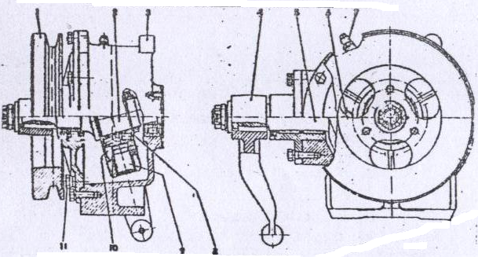
- Детали раскладывайте (на столе в порядке разборки). Время операции 35 минут (рис. 1.).

Рис. 1 Механизм «качающей» шайбы:
I – шкив-маховик; 2 – ведущий вал; 3 – корпус; 4 – рычаг; 5 – выходной вал;
6 – пробка отверстия для контроля уровня масла; 7 – сапун; 8 – подшипник;
9 – палец; 10 – водило; 11 – пробка сливного отверстия.

- При разборке – сборке и клепки руководствуйтесь правилами безопасности труда. Сегменты не должны иметь выкрашенных мест. При замене сегмента неподвижного ножа, головку заклепки устанавливают в углубления домкрата, а при замене сегмента подвижного ножа под заклепку устанавливают подготовку, надетую на домкрат (рис 2). Время операции 20 минут.
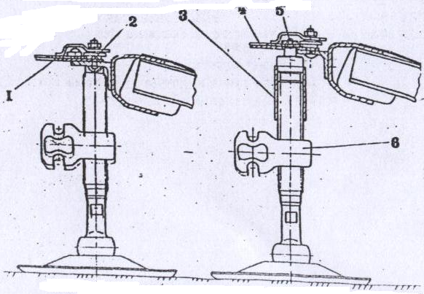

Рис. 2. Приспособление для клепки сегментов режущего аппарата:
1 – сегмент подвижного ножа; 2 – заклепка с полукруглой головкой; 3 – подставка;
4 – сегмент подвижного ножа; 5 – заклепка с потайной головкой; 6 – винтовая опора.
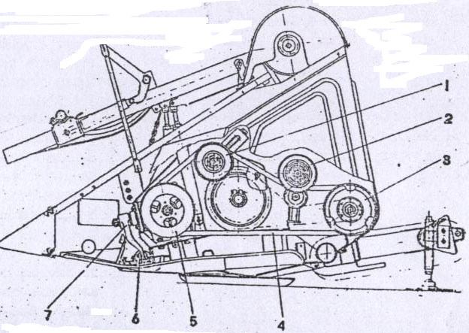
- При усилии 40Н прогиб ремня должен быть 12…14 мм. Передние конци сегментов должны лежать на пальцах, а задняя часть приподнята на 0,5…1 мм. Прижимы должны касаться сегментов (рис. 3). Время операции 10 минут.

Рис.3. Привод режущего аппарата:
I – натяжной шкив; 2 – обводной шкив; 3 – шкив контрприводного вала; 4 – ремень; 5 – механизм «качающейся» шайбы; 6 – подвижный нож режущего аппарата; 7 – рычаг.

- При работе обратите внимание на правила безопасности труда. Расстояние от оси стеблеподъемника до боковины жатки 268 мм. Для уборки нормального хлебостоя стеблеподъемник устанавливают через 2 пальца, при короткостебельном хлебе через один палец, а при длинностебельном через три пальца (рис. 4). Время операции 10 минут.
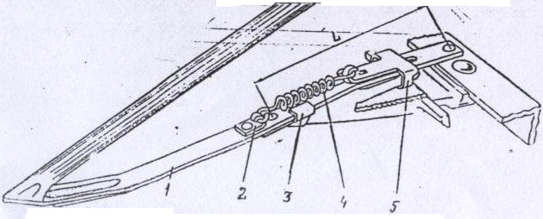

Рис. 4. Стеблеподъемник, установленный на жатке:
I – основание с пером; 2 – крючок; 3 – упор; 4 – пружина; 5 – хомутик;
L – установочный размер.

- Время операции 5 минут.
- Время операции 5 минут.

Вопросы и задания для самоконтроля:
- Как можно вытаскивать нож?
- Какие элементы ножей могут применяться в режущем аппарате? Для чего служит механизм «качающей» шайбы.
- Как фиксируется шкив на валу? Сделайте эскиз к «качающейся» шайбы. Где сливная пробка и контрольная?
- Как проверить, хорошо ли приклепан сегмент?
- Как можно регулировать натяжение ремня? Как регулируются зазоры?
- Как фиксируется стеблеподъемник? Какие точки смазки у режущего аппарата и его привода?

Контрольные вопросы
- В чем причина заклинивания ножа, некачественного среза?
- Почему стучат ножи?
- В чем причина потерь срезанным колосом?
- Как устанавливается нож?

